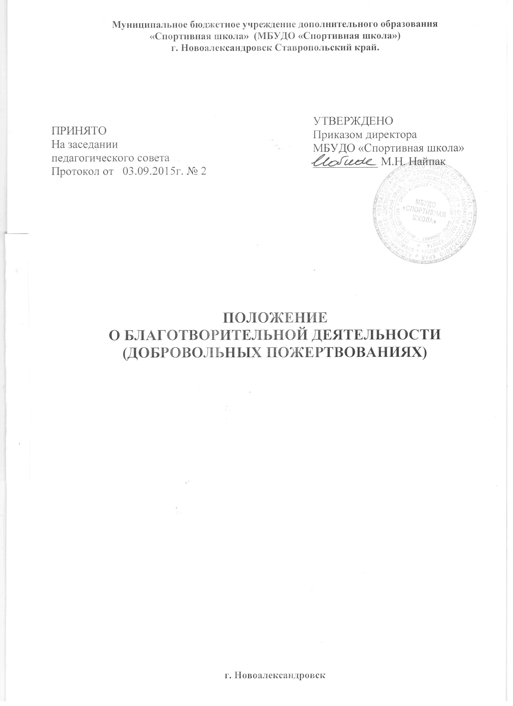

1. Общие положения

1.1. Настоящее Положение разработано в соответствии с Федеральным законом Российской Федерации от 29 декабря 2012 г. N 273-ФЗ "Об образовании в Российской Федерации",
Федеральным законом от 11 августа 1995 г. №135-ФЗ «О благотворительной деятельности и благотворительных организациях».
1.2. Положение определяет порядок привлечения, получения (приема), учета, использования и контроля добровольных пожертвований физических и юридических лиц в МБУДО «Спортивная школа» (далее - Учреждение).
1.3. Добровольными пожертвованиями физических и юридических лиц учреждения являются добровольные взносы физических лиц, спонсорская помощь организаций, любая добровольная деятельность граждан и юридических лиц по бескорыстной (безвозмездной или на льготных условиях) передаче имущества, в том числе денежных средств, бескорыстному выполнению работ, предоставлению услуг, оказанию иной поддержки.
1.4. Добровольные пожертвования благотворителей является составной частью дополнительных поступлений имущества (в том числе денежных средств) в Учреждении.
1.5. Согласно статье 1 Федерального закона “О благотворительной деятельности и благотворительных организациях” под благотворительной деятельностью понимается добровольная деятельность граждан и юридических лиц по бескорыстной (безвозмездной или на льготных условиях) передаче гражданам или юридическим лицам имущества, в том числе денежных средств, бескорыстному выполнению работ, предоставлению услуг, оказанию иной поддержки.
1.6. Участниками благотворительной деятельности являются:
Благотворители, (жертвователи) - лица, осуществляющие благотворительные пожертвования в формах: бескорыстной (безвозмездной или на льготных условиях) передачи в собственность имущества, в том числе денежных средств и (или) объектов интеллектуальной собственности; бескорыстного (безвозмездной или на льготных условиях) наделения правами владения, пользования и распоряжения любыми объектами права собственности; бескорыстного (безвозмездной или на льготных условиях) выполнения работ, предоставления услуг благотворителями – юридическими лицами.
Благотворители вправе определять цели и порядок использования своих пожертвований.
Добровольцы - граждане, осуществляющие благотворительную деятельность в форме безвозмездного труда в интересах благополучателя.
Благополучатели – лица, получающие благотворительные пожертвования от благотворителей, помощь добровольцев.
1.7. Непременным условием благотворительной деятельности является принцип добровольности.
1.8. Благотворительная деятельность в форме передачи имущества может осуществляться на основании двух видов гражданско-правовых отношений: договором дарения либо пожертвованием.
По договору дарения одна сторона (даритель) безвозмездно передает или обязуется передать другой стороне (одаряемому) вещь в собственность либо имущественное право (требование) к себе или третьему лицу… (пункт 1 ст. 572 ГК РФ).
Пожертвованием признается дарение вещи или права в общеполезных целях. Пожертвования могут делаться образовательным организациям в соответствии с законом. На принятие пожертвования не требуется чьего-либо разрешения или согласия.
Юридическое лицо, принимающее пожертвование, для использования которого установлено определенное назначение, должно вести обособленный учет всех операций по использованию пожертвованного имущества (ст. 582 ГК РФ).
Назначение благотворительной помощи имеет важное значение для налогообложения полученного имущества. Не облагаются налогом добровольные пожертвования направленные на развитие материальной базы образовательного учреждения, ведение уставной деятельности образовательного учреждения.
Факт целевого использования полученного имущества, выполнения работ, оказанных услуг должен подтверждаться актами или иными документами.

2. Цели и задачи привлечения добровольных пожертвований

2.1. Добровольные пожертвования физических и юридических лиц привлекаются Учреждением в целях обеспечения ведения уставной деятельности.
2.2. В случае если цели добровольного пожертвования не обозначены, то добровольное пожертвование используется на:
- реализацию дополнительных общеобразовательных программ в области физической культуры и спорта Учреждения;
- улучшения материально-технического обеспечения учреждения;
- организацию воспитательного и образовательного процесса;
- проведение спортивно-массовых мероприятий.

3. Порядок привлечения добровольных пожертвований

3.1. Пожертвования физических или юридических лиц могут привлекаться Учреждением только на добровольной основе.
3.2. Физические и юридические лица вправе определять цели и порядок использования своих пожертвований.
3.3. Администрация Учреждения вправе обратиться как в устной, так и в письменной форме к физическим и юридическим лицам с просьбой об оказании помощи с указанием цели привлечения добровольных пожертвований.

4. Порядок приема добровольных пожертвований

4.1. Добровольные пожертвования могут быть переданы физическими и юридическими лицами Учреждению в виде передачи в собственность имущества, в том числе денежных средств, и (или) объектов интеллектуальной собственности; наделения правами владения, пользования и распоряжения объектами; выполнения работ; предоставления услуг.
4.2. Передача пожертвования осуществляется физическими лицами на основании договора пожертвования, оформленного в письменном виде (Приложение 1), либо заявления (Приложение 2). Условия договора пожертвования при оказании спонсорской помощи юридическим лицом согласуются учреждением с Благотворителем - юридическим лицом.
4.3. Пожертвования в виде денежных средств вносятся физическими и юридическими лицами в безналичном порядке на расчетный счет учреждения, при этом в платежном документе должно быть указано целевое назначение взноса.
4.4. Пожертвования в виде имущества передаются Благотворителями комиссии по приему имущества от благотворителей, назначенной приказом директора учреждения, по акту приема-передачи.
Стоимость передаваемого имущества, вещи или имущественных прав, определяется физическими и юридическими лицами в договоре пожертвования.

5. Учет добровольных пожертвований

5.1. Момент постановки на учет имущества полученного от благотворителей определяется датой его передачи по акту приема-передачи.
5.2. Учет добровольных пожертвований в виде денежных средств осуществляется главным бухгалтером учреждения.

6. Ответственность и контроль использования добровольных пожертвований
6.1. Учреждение ежегодно представляет письменные отчеты о размерах полученной благотворительной помощи и целевом использовании.
6.2. Ответственность за нецелевое использование добровольных пожертвований несет Директор Учреждения.
6.3. По просьбе физических и юридических лиц, осуществляющих добровольное пожертвование, Учреждение предоставляет благотворителям информацию об использовании полученных пожертвований.
7. Срок действия настоящего Положения до принятия нового.

Приложение 1

Договор
пожертвования

г. Новоалександровск «___» ______ 201___ года

Жертвователь _____________________________________________, действующий на основании _____________ и муниципальное бюджетное учреждение дополнительного образования «Спортивная школа», в лице директора Михаила Николаевича Найпак, действующего на основании Устава с другой стороны, заключили настоящий договор о нижеследующем:
1. Предмет договора
  - Жертвователь в соответствии со статьей 1 ФЗ «О благотворительной деятельности и благотворительных организациях» добровольно и бескорыстно передает, а Учреждение принимает денежные средства (пожертвование) на следующие цели в рамках ведения уставной деятельности:
- услуги по предоставлению в пользование спортивных сооружений города;
- улучшение материально-технической базы;
- совершенствование образовательного процесса Учреждения;
- организацию и проведение спортивно-массовых мероприятий;
- частичный ремонт учебных и вспомогательных помещений школы.

Сумма пожертвования составляет
_______________________________________________________________________________
^{(цифрой и прописью)}
1.2. Целевое пожертвование поступает в муниципальную собственность и в самостоятельное распоряжение МБУДО «Спортивная школа».
2. Права и обязанности сторон
2.1. Муниципальное бюджетное учреждение дополнительного образования «Спортивная школа» обязано использовать полученное по настоящему договору целевое пожертвование исключительно для нужд школы.
3. Особые условия
3.1. В случае, если целевое пожертвование не было использовано в соответствии с целью, определенной в пункте 2.1. настоящего договора, Жертвователь имеет право требовать отмены пожертвования и возвращения ему переданных денежных средств полностью или в части, определяемой Жертвователем.
3.2. Муниципальное бюджетное учреждение дополнительного образования «Спортивная школа» обязуется обеспечить Жертвователю возможность ознакомиться с результатом распоряжения целевым пожертвованием, в том числе предоставить соответствующую документацию, возможность проверить фактическое наличие приобретенного стройматериала, результатов оплаченных работ.
4. Прочие условия
4.1. Настоящий договор вступает в силу со дня его подписания сторонами и прекращается надлежащим исполнением.
4.2. Настоящий договор составлен в двух экземплярах, по одному для каждой стороны.
4.3.Все изменения и дополнения к настоящему договору должны быть составлены в письменной форме и подписаны сторонами.
5. Адреса, реквизиты и подписи сторон
Учреждение (благополучатель):
356000, Ставропольский край
г. Новоалександровск, ул. Советская, 307
ИНН 2615011106
МБУДО «Спортивная школа»
М. Н. Найпак ___________

Жертвователь:
_____________________________
______________________________
_______________ (подпись)

Приложение 2

Директору МБУДО
«Спортивная школа»
М.Н. Найпак
от ________________________________________
/Ф.И.О. Благотворителя/

Заявление

Прошу Вас принять от меня в качестве добровольного пожертвования
имущество: ___________________________________, стоимостью _____________ рублей в целях ___________________________________________. Кассовый чек и документы прилагаю.

«___»_____________ 201_ г. ______________ / ______________ /


